Sistem linearnih jednačina sa dvije jednačine i dvije promjenljive
Sistem od dvije linearne jednačine sa dvije promjenljive je sistem oblika:
$\left\{\begin{aligned}a_{1}x+b_{1}y=c_{1} \\ a_{2}x+b_{2}y=c_{2}\end{aligned}\right.$
pri čemu je bar jedan od koeficijenata uz x ili y, u svakoj od jednačina, različit od nule. Realne brojeve $a_{1} , b_{1} , {c_{1},a}_{2} ,$ $b_{2},$ $c_{2}$ nazivamo koeficijentima sistema.
Rješenje sistema je uređeni par brojeva $\left(x_{0},y_{0}\right)$koji je rješenje svake od jednačina sistema:
$$\left\{\begin{aligned}a_{1}x_{0}+b_{1}y_{0}=c_{1} \\ a_{2}x_{0}+b_{2}y_{0}=c_{2}\end{aligned}\right.$$
Ako u zadatku nije dat sistem u opštem obliku, potrebno ga je ekvivalentnim transformacijama svesti na taj oblik, (u tom smislu, treba obratiti pažnju da se iste nepoznate uvijek pišu jedne ispod drugih radi preglednosti i lakšeg snalaženja u sistemu). Evo nekih od tih transformacija:
- Zamjena mjesta jednačina.
- Pomnožiti ili podijeliti, brojem (izrazom) različitim od nule jednu jednačinu sistema i dodati je drugoj jednačini sistema.
- Zamjena jedne jednačine ekvivalentnom jednačinom.
Primjeri sistema jednačina sa dvije nepoznate,
$\left\{\begin{aligned}x+y=-6 \\ x-2y=24\end{aligned}\right.$ ; $\left\{\begin{aligned}a+b=7 \\ a^{2}+b^{2}=25\end{aligned}\right.$
Primjer: Provjeri da li je a=3 i b=4 rješenje sistema
$$\left\{\begin{aligned}a+b=7 \\ a^{2}+b^{2}=25\end{aligned}\right.$$
Zamjenom a=3 i b=4 uočavamo da date jednakosti postaju tačne.
$$\left\{\begin{aligned}3+4=7 \\ 3^{2}+4^{2}=25\end{aligned}\right.$$
Primijetimo da je a=4 , b=3 takođe rješenje ovog sistema. Rješenja zapisujemo kao uređene parove :
$\left\{\left(3,4\right),\right.\left.\left(4,3\right)\right\}$
Jednačina x-y=9

Sistemi jednačina kod kojih postoji samo jedno rješenje (tj. jedan uređeni par rješenja) nazivaju se saglasni i određeni sistemi. Osim njih postoje i neodređeni sistemi (sistemi koji imaju beskonačno mnogo rješenja) i nesaglasni (nemogući), tj.sistemi koji nemaju rješenja.
Metode za rješavanje sistema linearnih jednačina su:
- Metoda zamjene promjenljivih,
- Metoda eliminacije promjenljivih (Gausova metoda),
- Grafička metoda
- Metoda determinanti (Kramerovo pravilo),
Metoda zamjene promjenljivih sastoji se u sljedećem: izabrati jednu od dvije date jednačine i iz nje izraziti jednu od nepoznatih preko druge nepoznate, a zatim tu nepoznatu u drugoj jednačini zamijeniti dobijenim izrazom. Na taj način dobija se jedna jednačina sa jednom nepoznatom.
Metoda eliminacije promjenljivih ili Gausova metoda sastoji se u sljedećem. Jednačine sistema se množe brojevima različitim od nule tako da se poslije sabiranja dobija jednačina sa jednom promjenljivom. Zapravo, dobija se ekvivalentan sistem u kojem je jedna jednačina sa jednom promjenljivom. Kada se nađe jedno rješenje, treba se vratiti u jednu od jednačina sistema da bi se našlo drugo rješenje.
Zadatak 1 . Riješi sistem (metoda suprotnih koeficijenata) :
$$\left\{\begin{aligned}-2x+y=1 \\ x-y=-2\end{aligned}\right.$$
Koeficijenti uz y su suprotni . Sabiranjem lijevih i desnih strana jednačine dobijemo novu jednačinu u kojoj je nepoznata y nestaje. Toj novoj jednačini pridržujemo bilo koju od date dvije.
$\left\{\begin{aligned}-2x+y=1 \\ -x=-1 /∙(-1) \end{aligned}\right.$
$$\left\{\begin{aligned}-2x+y=1 \\ x=1 \end{aligned}\right.$$
Zamjenom x =1 u gornju jednačinu
$$\left\{\begin{aligned}-2∙1+y=1 \\ x=1 ⇔ \end{aligned}\right.\left\{\begin{aligned}y=3 \\ x=1 \end{aligned}\right.$$
Rješenje sistema je (x,y) = (1,3)

Primjer 1. Riješi sistem (metoda zamjene ) :
$\left\{\begin{aligned}-2x+y=1 \\ x-y=-2\end{aligned}\right.$
$\left\{\begin{aligned}-2x+y=1 \\ x=y-2\end{aligned}\right.$

$\left\{\begin{aligned}-2\left(y-2\right)+y=1 \\ x=y-2\end{aligned}\right.$
$\left\{\begin{aligned}-2y+4+y=1 \\ x=y-2\end{aligned}\right.$
$\left\{\begin{aligned}-y=-3/∙(-1) \\ x=y-2\end{aligned}\right.$
$\left\{\begin{aligned}y=3 \\ x=y-2\end{aligned}\right.$
$\left\{\begin{aligned}y=3 \\ x=3-2\end{aligned}\right.$
$$\left\{\begin{aligned} y=3 \\ x=1\end{aligned}\right.$$
Rješenje sistema je: (1,3).
Primjer 2. Riješiti sistem (Gausova metoda):
$\left\{\begin{aligned}2x+3y=34 \\ 8x-6y=-8\end{aligned}\right.$
Rješenje:
Prva jednačina se množi sa 2 i dodaje drugoj.
Prva jednačina se prepisuje, rješava se druga jednačina.
$\left\{ \begin{aligned}2x+3y=34/∙2 \\ 8x-6y=-8\end{aligned}\right.$ $⇔$ $\left\{\begin{aligned}2x+3y=34 \\ 8x-6y+2\left(2x+3y\right)=-8+34∙2\end{aligned}\right.$

$⇔$ $\left\{\begin{aligned}2x+3y=34 \\ 8x-6y+4x+6y=-8+68\end{aligned}\right.$

$⇔$ $\left\{\begin{aligned}2x+3y=34 \\ 12x=60\end{aligned}\right.$ $⇔$ $\left\{\begin{aligned}2x+3y=34 \\ x=60:12\end{aligned}\right.$ $⇔ \left\{\begin{aligned}4x+6y=68 \\ x=5\end{aligned}\right.$
Kada se nađe jedno rješenje, treba se vratiti u jednu jednačinu (bilo koju) da bi se našlo drugo rješenje.
$\left\{\begin{aligned}2∙5+3y=34 \\ x=5\end{aligned}\right.$ $⇔$ $\left\{\begin{aligned}3y=34-10 \\ x=5\end{aligned}\right.$
$\left\{\begin{aligned}3y=24 \\ x=5\end{aligned}\right. ⇔ \left\{\begin{aligned}y=24/3 \\ x=5\end{aligned}\right.$ $⇔$ $\left\{\begin{aligned}y=8 \\ x=5\end{aligned}\right.$
Rješenje sistema jednačina je uređeni par brojeva: (x, y) = (5, 8).

Primjer 3. Riješiti sistem (Gausova metoda):
$\left\{\begin{aligned}5x-y=1 \\ 10x-2y=2\end{aligned}\right.$
Prva jednačina množi se sa −2 i dodaje drugoj.
$\left\{\begin{aligned}5x-y=1/∙(-2) \\ 10x-2y=2\end{aligned}\right.$ $⇔ \left\{\begin{aligned}5x-y=1 \\ 10x-2y-2\left(5x-y\right)=-2+2\end{aligned}\right.$

$\left\{\begin{aligned}5x-y=1 \\ 10x-2y-10x+2y=-2+2\end{aligned}\right.$ $⇔$ $\left\{\begin{aligned}5x-y=1 \\ 0x+0y=0\end{aligned}\right.$
To znači da je sistem jednačina neodređen, odnosno da ima beskonačno mnogo rješenja. Da bi se ta rješenja opisala, iz jedne od jednačina treba izraziti x ili y, zavisno od toga šta je lakše.
5x + y = −1
y = −1 − 5x
Dakle, rešenja su: (x, y) = (x, −1 − 5x); x ∈ R.
Primjer 4: Riješiti sistem:
$\left\{\begin{aligned}9x+15y=6 \\ -9x-15y=12\end{aligned}\right.$
Jednačine se sabiraju.
$\left\{\begin{aligned}9x+15y=6 \\ 0x+0y=18\end{aligned}\right.$ $⇔$ $\left\{\begin{aligned}9x+15y=6 \\ 0=18\end{aligned}\right.$
Druga jednačina sistema je nemoguća tj. sistem nema rješenja.

Grafička metoda: Svakoj jednačini sistema odgovara neka prava u ravni Oxy. Dvije prave u ravni se mogu sjeći u jednoj tački (sistem ima jedinstveno rješenje, rješenje će biti koordinate tačke presjeka pravih), nemati zajedničkih tačaka ( sistem nema rješenje) ili se poklapati ( sistem ima beskonačno mnogo rješenja, rješenja će biti koordinate proizvoljne tačke prave).
Primjer 5. Riješiti sisteme grafičkom metodom:
a) $\left\{\begin{aligned}-2x+y=1 \\ x-y=-2\end{aligned}\right.$
Grafički, rješenje sistema je tačka presjeka odgovarajućih pravih.
$$-2x+y=1 ⇒y=2x+1$$
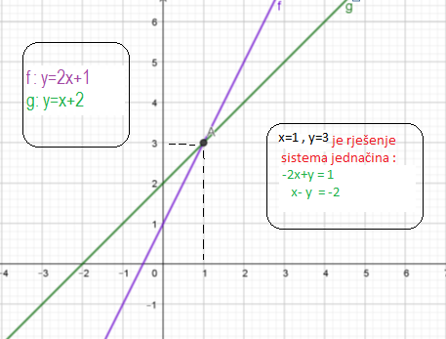
$x-y=-2 ⇒ -y=-x-2$ $⇒y=x+2$

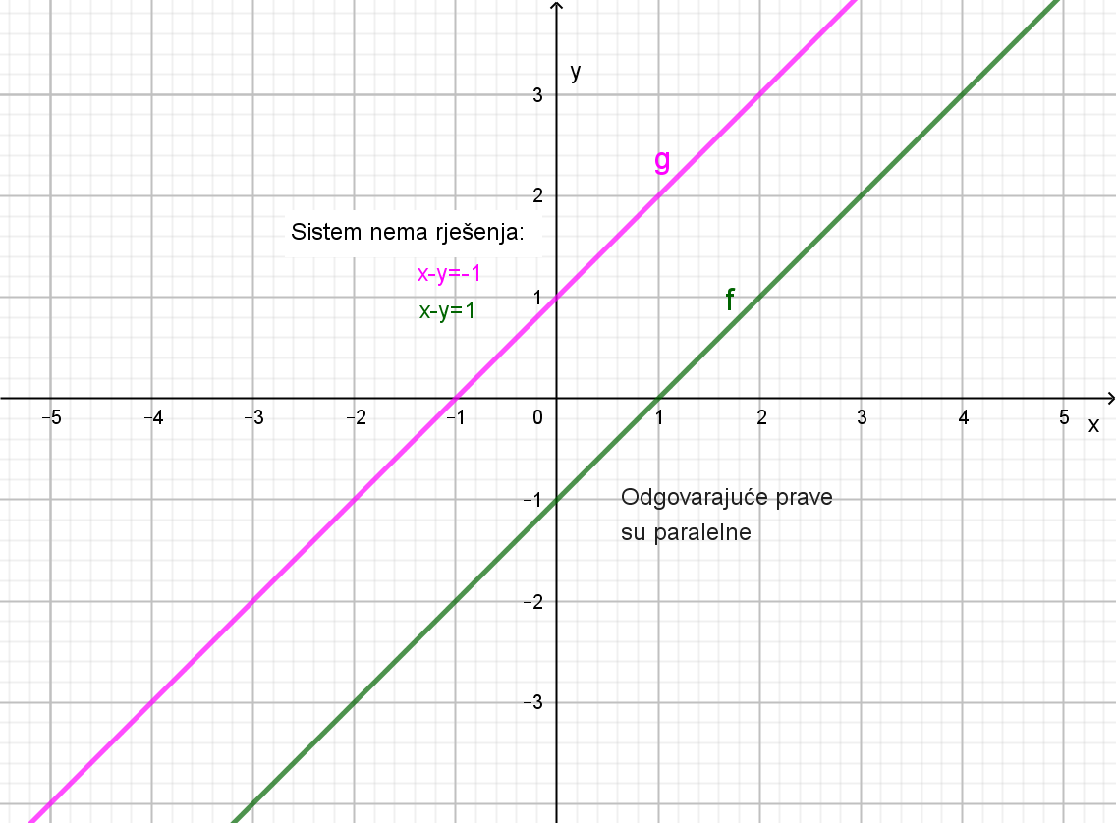

b) $\left\{\begin{aligned} x-y=-1 \\ x-y=1\end{aligned}\right.$
Nacrtati prave:
g: y = x+1
f: y = x$-$1
Dati sistem nema rješenja.
Prave su paralelne, tj. nemaju zajedničkih tačaka.
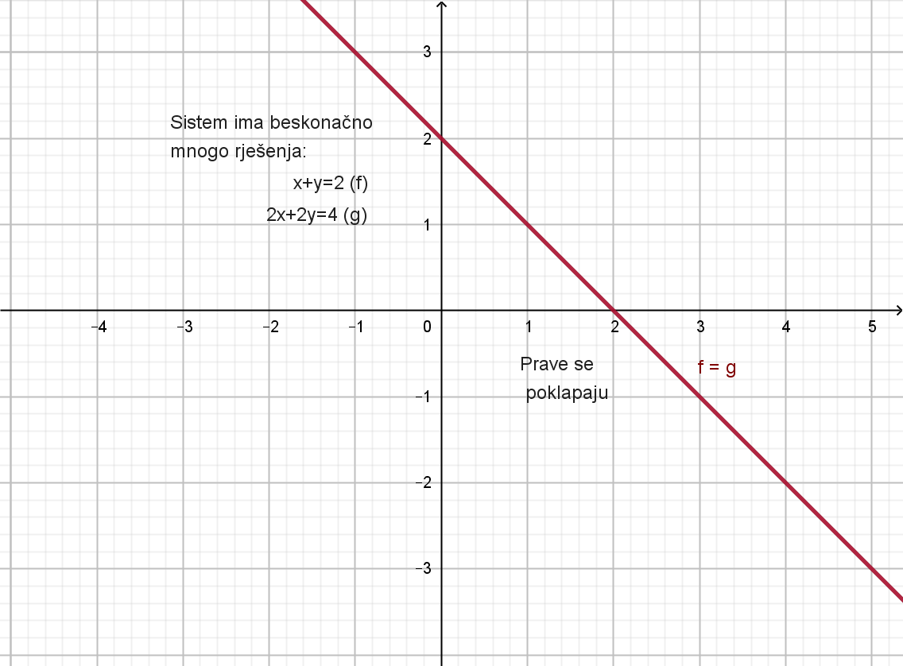
c) $\left\{\begin{aligned} x+y=2 \\ 2x+2y=4\end{aligned}\right.$
Nacrtati prave:
x+y = 2 (f)
2x+2y = 4 (g)
Prave se poklapaju, sistem ima
beskonačno mnogo rješenja. Rješenja su koordinate
proizvoljne tačke sa prave
čija je jednačina:
$y= -x+2$

Domaći:
- Metodom zamjene riješiti sistem : $$\left\{\begin{aligned}2x-y=3 \\ x+5y=7\end{aligned}\right.$$
- Gausovom metodom riješiti sisteme jednačina:
- $\left\{\begin{aligned}2x+y=8 \\ 3x+4y=7\end{aligned}\right.$

- $\left\{\begin{aligned}7x+9y=8 \\ 9x-8y=69\end{aligned}\right.$
- Grafičkom metodom riješiti sistem:
$$\left\{\begin{aligned}x+2y=3 \\ 3x-y=2\end{aligned}\right.$$

Determinanta; metoda determinanti
Determinanta drugog reda je kvadratna šema oblika $\left| \begin{matrix} a_{1} & b_{1} \\ a_{2} & b_{2}\end{matrix} \right|$ kojoj se pridružuje realan broj${ a}_{1}∙b_{2}-a_{2}∙b_{1}$
$\left| \begin{matrix} a_{1} & b_{1} \\ a_{2} & b_{2}\end{matrix} \right|$ $≝$ $a_{1}∙b_{2}-a_{2}∙b_{1}$

Brojevi ${ a}_{1},b_{1},a_{2 }, b_{2}$zovu se elementi determinante i poređani su u vrste i kolone.
Prvu vrstu čine brojevi ${ a}_{1},b_{1}$, a drugu $a_{2 }, b_{2}.$
Prvu kolonu čine brojevi ${ a}_{1}, a_{2 }$, a drugu $b_{1},$ $b_{2}.$

Primjer 1 : $\left| \begin{matrix} 1 & 2 \\ 4 & 5\end{matrix} \right|=1∙5-4∙2=5-8=-3$
Primjer 2: $\left| \begin{matrix}-2 & b \\ -3 & a\end{matrix} \right|=-2∙a-\left(-3\right)∙b=-2a+3b$

Rješenje sistema $\left\{\begin{aligned}a_{1}x+b_{1}y=c_{1} \\ a_{2}x+b_{2}y=c_{2}\end{aligned}\right.$ izraženo pomoću determinanti glasi:
$$x=\frac{D_{x}}{D} , y=\frac{D_{y}}{D}$$

gdje je $D , D_{x} ,D_{y}$ dato sa :
$D=\left| \begin{matrix} a_{1} & b_{1} \\ a_{2} & b_{2}\end{matrix} \right|≝$ $a_{1}∙b_{2}-a_{2}∙b_{1}$

$D_{x}=\left| \begin{matrix} c_{1} & b_{1} \\ c_{2} & b_{2}\end{matrix} \right|≝$ $c_{1}∙b_{2}-c_{2}b_{1}$

$D_{y}=\left| \begin{matrix} a_{1} & c_{1} \\ a_{2} & c_{2}\end{matrix} \right|≝$ $a_{1}∙c_{2}-a_{2}∙c_{1}$

Zadatak 1. Metodom determinanti riješiti sistem:$\left\{ \begin{aligned}2x+3y=7 \\ 3x-6y=7\end{aligned}\right.$
Rješenje : Najprije odredimo redom determinante $D , D_{x} , D_{y}$
$D=\left| \begin{matrix} 2 & 3 \\ 3 & -6\end{matrix} \right|≝$ $2∙\left(-6\right)-3∙3=-12-9=-21$

$D_{x}=\left| \begin{matrix} 7 & 3 \\ 7 & -6\end{matrix} \right|≝$ $7∙\left(-6\right)-3∙7$=$-42-21=-63$

$D_{y}=\left| \begin{matrix} 2 & 7 \\ 3 & 7\end{matrix} \right| ≝$ $2∙7-3∙7=14-21=-7$
$$Na kraju nađimo rješenja: x=\frac{D_{x}}{D} , y=\frac{D_{y}}{D}$$
$x=\frac{-63}{-21}=3, y=\frac{-7}{-21}=\frac{1}{3}$
Rješenje sistema je uređeni par
$$\left(x,y\right)=\left(3, \frac{1}{3}\right)$$

$$x=3, y=\frac{1}{3}$$

Kramerova pravila
Neka je dat sistem od dvije linearne jednačine sa dvije nepoznate: $\left\{\begin{aligned}a_{1}x+b_{1}y=c_{1} \\ a_{2}x+b_{2}y=c_{2}\end{aligned}\right.$
Formiramo determinantu sistema D kao i determinante $D_{x}$ i $D_{y}$ :
- Ako je $D≠0$tada sistem ima jedinstveno rješenje (x,y) i ono je: $x=\frac{D_{x}}{D} , y=\frac{D_{y}}{D}$
- Ako je $D=0 , D_{x}=0 , D_{y}=0$ tada sistem ima beskonačno mnogo rješenja.
- Ako je $D=0 , D_{x}≠0 ili D_{y}≠0$ tada sistem nema rješenja.

Zadatak 2. Riješiti sistem: $\left\{ \begin{aligned}mx+y=1 \\ 2x+y=2\end{aligned}\right.$
Rješenje: Jedna jednačina u sistemu ima parametar m. Sistem rješavamo metodom determinanti . Najprije odredimo redom determinante $D , D_{x} , D_{y}$

$D=\left| \begin{matrix} m & 1 \\ 2 & 1\end{matrix} \right|≝$ $m∙1-2∙1=m-2$
$D_{x}=\left| \begin{matrix} 1 & 1 \\ 2 & 1\end{matrix} \right|≝$ $1∙1-2∙1$= $-$1
$D_{y}=\left| \begin{matrix} m & 1 \\ 2 & 2\end{matrix} \right| ≝$ $m∙2-2∙1=2m-2$
- Razmotrimo slučaj kada je $D≠0$
$m-2≠0$
$m≠2$ , tada $nađimo rješenja x=\frac{D_{x}}{D} , y=\frac{D_{y}}{D}$
$x=\frac{-1}{m-2} , y=\frac{2m-2}{m-2}$
- $Ako je D=0$ to jest $m=2$ sistem $\left\{ \begin{aligned}mx+y=1 \\ 2x+y=2\end{aligned}\right.$ postaje $\left\{ \begin{aligned}2x+y=1 \\ 2x+y=2\end{aligned}\right.$ , odnosno rješavajući ga metodom jednakih koeficijenata (oduzimamo drugu od prve , a jednu prepisujemo ) dobijemo : $\left\{ \begin{aligned}2x+y=1 \\ 0∙x+0∙y=-1\end{aligned}\right.$ . Druga jednačina je nemoguća, nema rješenja, pa ni sistem nema rješenja.
Rješenje sistema je uređeni par
$\left(x,y\right)=\left(\frac{1}{2-m }, \frac{2m-2}{m-2}\right),$ za $m≠2$
Za $m=2$ sistem je nemoguć

Domaći:
- Metodom determinanti riješiti sisteme jednačina:
$$a) \left\{ \begin{aligned}5x+7y=13 \\ 2x-5y=-26\end{aligned}\right.$$

$b)$ $\left\{ \begin{aligned}2x+y=8 \\ 3x+4y=7\end{aligned}\right.$

- U zavisnosti od realnog parametra m diskutovati rješenja sistema jednačina:
$\left\{ \begin{aligned}-8x-5y=3 \\ mx+12y=2\end{aligned}\right.$

